EXERCICIS D'ESTRUCTURES SEQÜENCIALS I CONDICIONALS

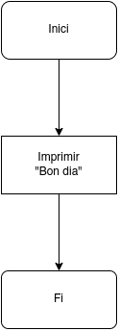
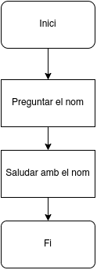
- Dibuixa un ordinograma que doni el “bon dia”.
- Dibuixeu un ordinograma que calculi i mostri l'àrea d'un quadrat de costat igual a 5.
- Dibuixa un ordinograma que calcula l'àrea d'un quadrat el costat del qual s'introdueix per teclat.
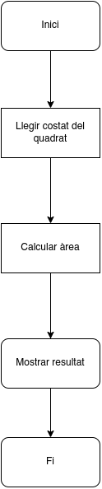
- Dibuixa un ordinograma que llegeixi dos números, calculi i mostri el valor de la suma, la resta, el producte i la divisió.
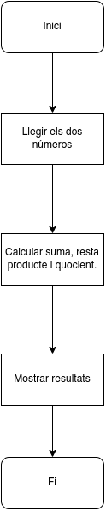
- Dibuixeu un ordinograma que pren com a dada d'entrada un número que correspon a la longitud d'un radi i ens escriu la longitud de la circumferència, l'àrea del cercle i el volum de l'esfera que corresponen amb aquest radi.
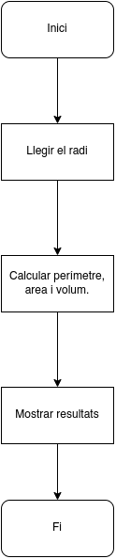
- Dibuixa un ordinograma que, atès el preu d'un article i el preu de venda real, ens mostri el percentatge de descompte realitzat.
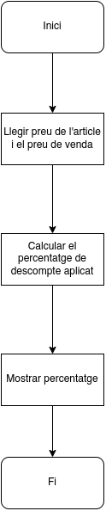
- Dibuixa un ordinograma que llegeixi un valor corresponent a una distància en milles marines i escriviu la distància en metres. Sabent que una milla marina equival a 1.852 metres.
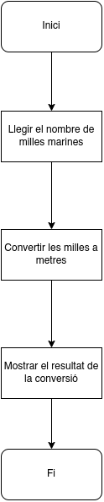
- Dibuixa un ordinograma d'un programa que demana l'edat per teclat i ens mostra el missatge “Ets major d'edat” si ho som i "Ets menor" si no ho som.
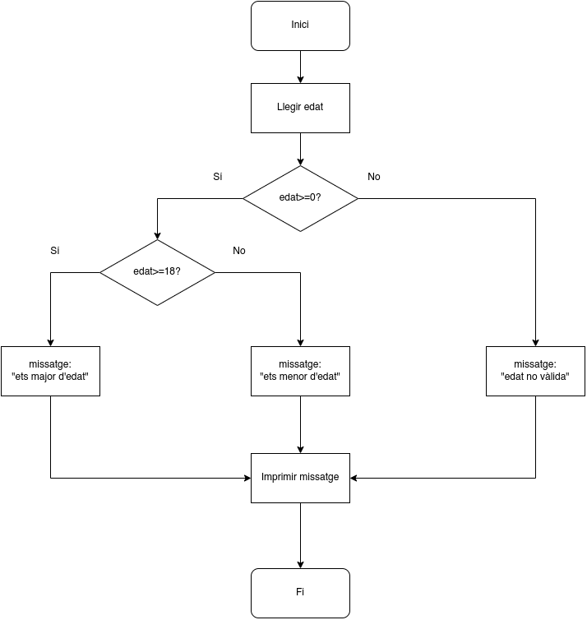
- Dibuixa un ordinograma que llegeix dos números, calcula i mostra el valor de la suma, la resta, el producte i la divisió. (Tingues en compte la divisió per zero).
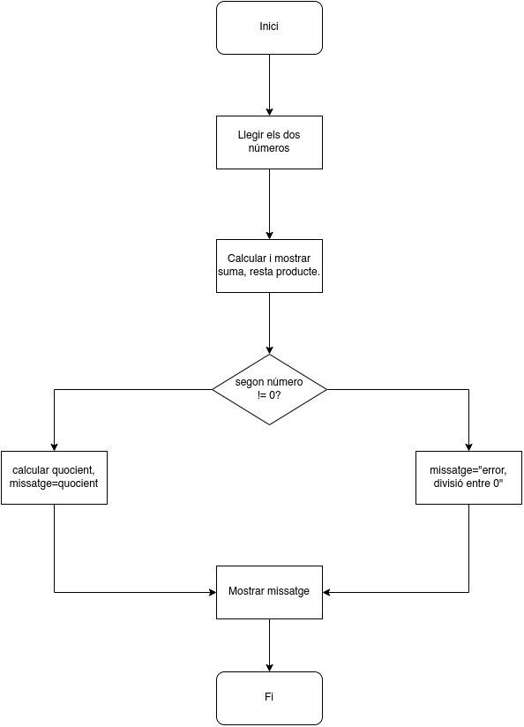
- Dibuixa l'ordinograma d'un programa que llegeix 2 números i mostra el més gran.
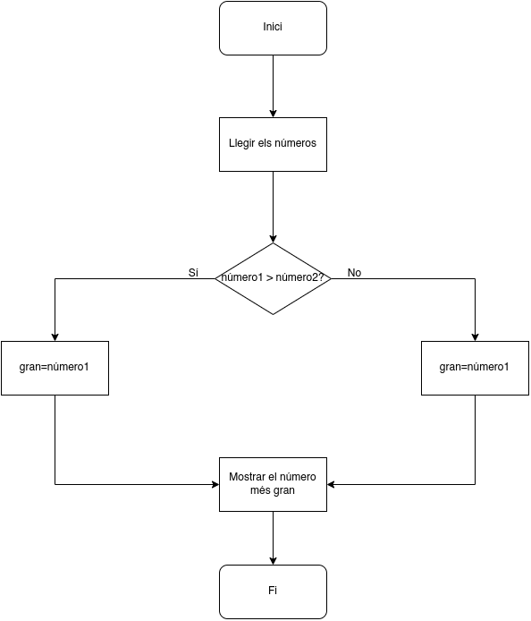
- Dibuixa l'ordinograma d'un programa que llegeix un número i em diu si és positiu o negatiu, considerarem el zero com a positiu.
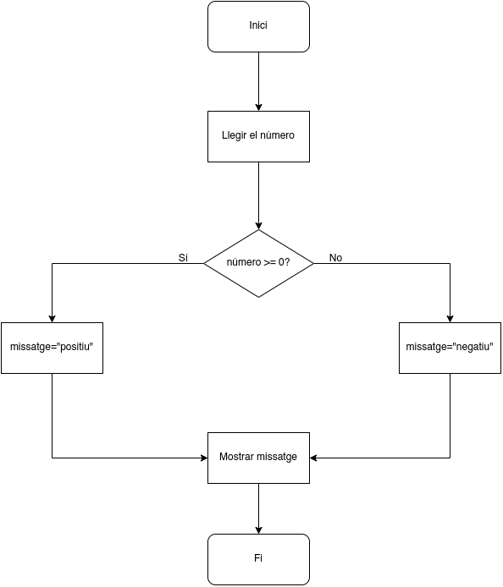
- Dibuixa un ordinograma d'un programa que llegeix dos números i els visualitza en ordre ascendent.
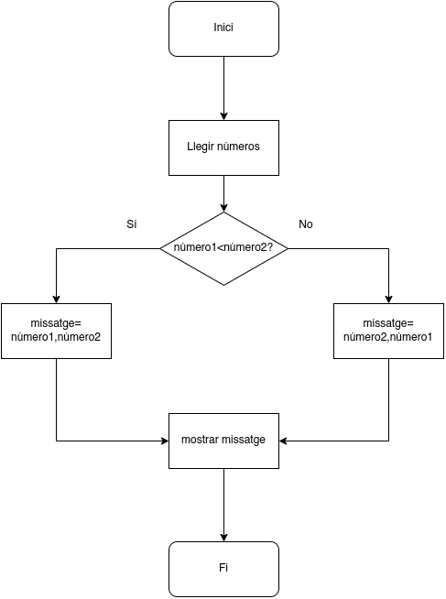
- Dibuixa un ordinograma que llegeix dos números i ens diu quin és el més gran o si són iguals.
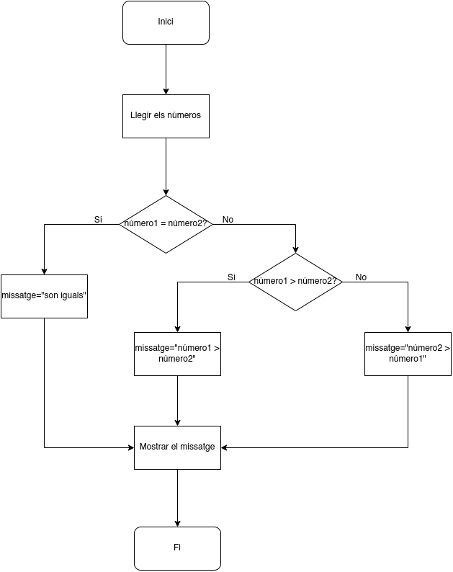
- Dibuixa un ordinograma que llegeixi tres números diferents i ens digui quin és el més gran.
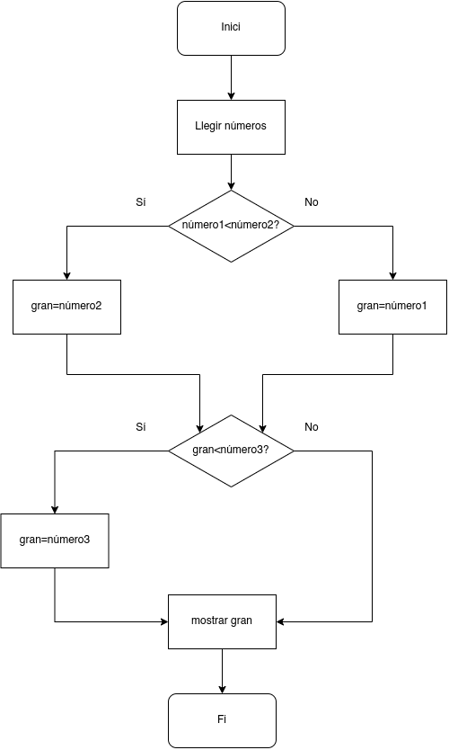
- Dibuixa un ordinograma que llegeixi una qualificació numèrica entre 0 i 10 i la transforma en qualificació alfabètica, escrivint-ne el resultat.
- de 0 a <3 Molt Deficient.
- de 3 a <5 Insuficient.
- de 5 a <6 Bé.
- de 6 a <9 Notable
- de 9 a 10 Excel·lent
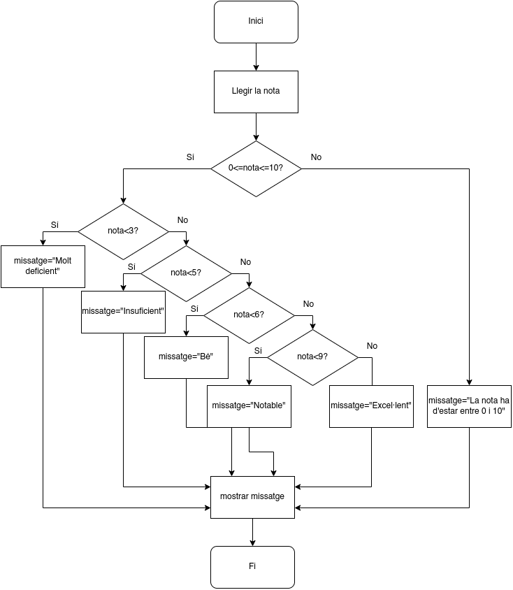
- Dibuixa un ordinograma que rep com a dades d'entrada una hora expressada en hores, minuts i segons que ens calcula i escriu l'hora, minuts i segons que seran, transcorregut un segon.
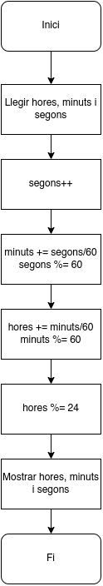
- Dibuixa un ordinograma que calcula el salari net setmanal d'un treballador en funció del nombre d'hores treballades i la taxa d'impostos d'acord amb les hipòtesis següents:
- Les primeres 35 hores es paguen a tarifa normal.
- Les hores que passin de 35 es paguen a 1,5 vegades la tarifa normal.
- Les taxes d'impostos són:
- Els 500 primers euros són lliures d'impostos.
- Els 400 següents tenen un 25% d'impostos.
- La resta un 45% d'impostos. Escriure nom, salari brut, taxes i salari net.
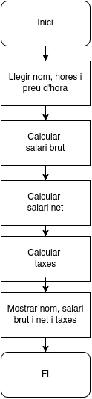
- Desenvolupeu un programa que demani a l’usuari que introdueixi un preu en € i la quantitat de € que paga. El programa compararà les dues quantitats i escriurà els € que li falten per pagar o bé els que li han de tornar. Ex. Si l’usuari introdueix preu=102€ i paga=150€, el programa li dirà “Sobren 48€”. Si l’usuari introdueix preu=102€ i paga=100€, el programa li dirà “Falten 2€”.
